
CORPORACIÓN EDUCACIONAL MONTE ACONCAGUA
LICEO PARTICULAR MIXTO BÁSICA N°2

MATEMÁTICA SEXTO
OPERACIONES COMBINADAS

NOMBRE: ...........................................................................................CURSO 6 año… FECHA………/……….....2020

Apoyo PIE: Maribel Zamora

Operaciones Combinadas

Las operaciones que vamos a combinar en el desarrollo de la guía son:
- Adición
- Sustracción
- Multiplicación
- División

Jerarquía de Operaciones
Estas operaciones combinadas irán encerradas entre signos de colección, los cuales son: paréntesis, corchetes, llaves, etc.

Orden de resolución

Debes resolver:
- Las operaciones que se encuentran dentro de los paréntesis.
- Las divisiones y multiplicaciones en el orden que se encuentren, de izquierda a derecha (tienen el mismo nivel).
- Las adiciones y sustracciones de la manera más conveniente (poseen el mismo nivel).

- Calcula siguiendo la jerarquía de operaciones.

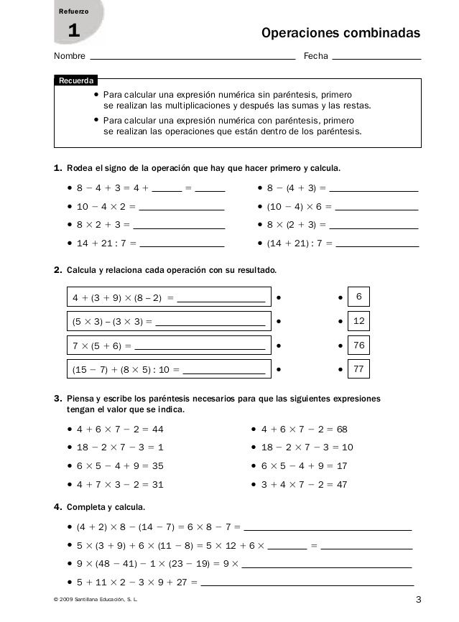

- Calcula y luego une cada operación con su resultado.

3. Piensa y escribe los paréntesis necesarios para que las siguientes expresiones tengan el valor que se indica.

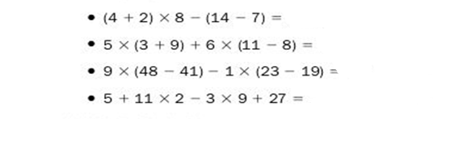
4. Resuelve

